Mama África – Luxo: Cidade do Cabo e safári na Reserva Privada Sabi Sabi
7 dias / 6 noites
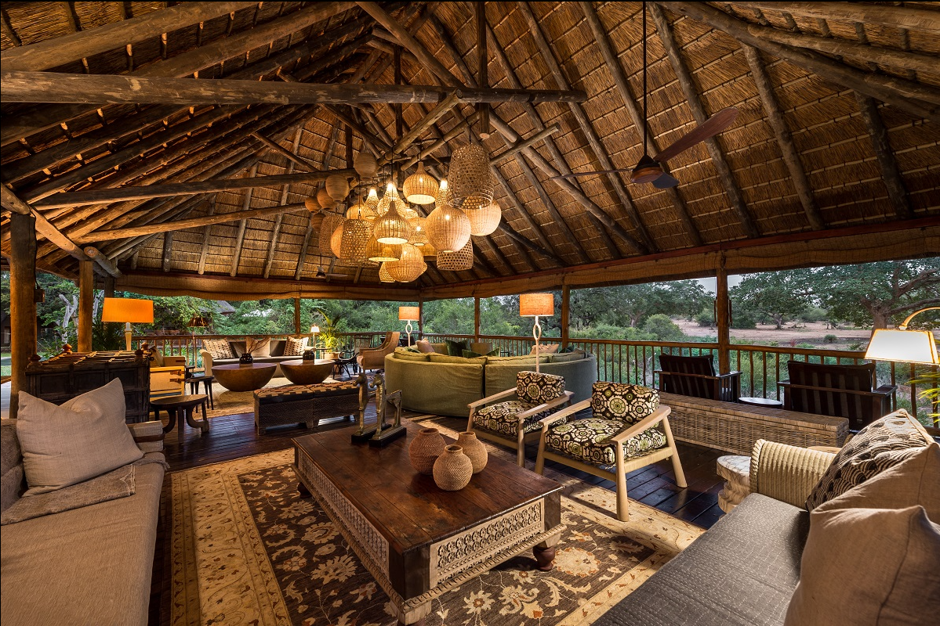

País multifacetado, de belezas naturais inigualáveis e de povo caloroso que respeita e admira suas raízes. O Apartheid deixou marcas, mas também fez seu povo mais forte. De cidades cosmopolitas como Cidade do Cabo, recortada pela bela Montanha da Mesa, e Joanesburgo, com o rico legado de Mandela, que contempla um dos museus mais enigmáticos do mundo mostrando a força de um povo que lutou contra a segregação pelos direitos e pela paz. Nesse país diversificado, encontramos savanas que ainda preservam os animais selvagens no habitat natural e uma biodiversidade inigualável encontrada não somente nos milhares de hectares do Kruger Park, mas também em reservas privadas como a Sabi Sabi, um verdadeiro oásis da vida animal, onde se pode observar as relações naturais entre os leões, leopardos, rinocerontes, búfalos, elefantes e mais.

A partir de
USD 3.045,00 por pessoa em base dupla

Destaques:
- Conheça a Cidade do Cabo, a capital legislativa da África do Sul;
- Desfrute da rica biodiversidade nas reservas privadas da África do Sul;
- Um verdadeiro oásis da vida animal;
- Aproveite autênticos safáris fotográficos na savana africana.
- Kit Mama África – Exclusividade Campanha.

DAY BY DAY
1° dia – Chegada em Cidade do Cabo

Chegada no aeroporto de Cidade do Caboe traslado para o hotel (motorista privativo de língua inglesa).

2° dia –Cidade do Cabo: dia livre

Café da manhã no hotel.
Dia livre para conhecer os arredores do hotel.
Sugere-se visita à Table Mountain, Waterfront e Robben Island.

3° dia – Cidade do Cabo: dia livre

Café da manhã no hotel.
Dia livre para atividades pessoais.

Opcional sugerido – Passeio na Cidade do Cabo:

Em horário combinado, início do passeio de dia inteiro em Cape Point.
Explore as maravilhas da Cidade Mãe e aprecie toda a beleza que ela tem a oferecer no passeio pela Península - desde as praias de areia branca, a colônia de pinguins, montanhas de tirar o fôlego, até a vista espetacular de Cape Point.
O passeio continua até o jardim botânico de Kirstenbosch e as praias situadas ao longo da costa atlântica: Clifton e Camps Bay.
A pequena vila de pescadores de Hout Bay é muitas vezes chamada de "República de Hout Bay" pelos moradores da Cidade do Cabo, e tem a sensação de ser uma cidade totalmente separada. Uma bela praia, deliciosos frutos do mar frescos, o mercado de Bay Harbor e muitos restaurantes fazem deste subúrbio uma visita obrigatória.
Durante o passeio, você terá a possibilidade de ver as milhares de focas que habitam a Ilha das Focas, uma reserva natural espetacular situada na ponta da península.
No final do dia, traslado para o hotel.
Almoço não incluso.

Valor para Passeio: USD 120,00 por pessoa.

4° dia – Cidade do Cabo: dia livre

Café da manhã no hotel.
Dia livre para atividades pessoais.
Opcional sugerido – Passeio pelas Vinícolas:

Em horário combinado, início do passeio para conhecer as vinícolas de Stellenbosch, a apenas 20 minutos da Cidade do Cabo.
Descubra diferentes variedades de uvas que crescem na área, como Chenin Blanc, Shiraz e a Pinotage exclusivamente sul-africana. Por ali, terá a possibilidade de aprender sobre o Méthode Cap Classique desenvolvido na região, que emula e rivaliza com os melhores champanhes franceses.
Stellenbosch é uma cidade pequena, mas muito animada, com uma universidade famosa e inúmeras atividades, como passeios e degustações de adegas, museus, galerias e colheita de morangos.
Em seguida, siga para Franschhoek - o destino dos sonhos de um amante do vinho - também
conhecido como "o canto francês", uma antiga vila huguenote.
O passeio termina na cidade de Paarl, oferecendo a você uma excelente perspectiva da cultura e
tradição africâner. O distrito é especialmente conhecido por sua Pearl Mountain ou "Paarl Rock". A
enorme rocha de granito é formada por três afloramentos arredondados que compõem a Montanha Paarl efoi comparada em majestade a Uluru (anteriormente conhecida como Ayers Rock) na Austrália.
Retorno para Cidade do Cabo.
Almoço não incluso.

Valor para Passeio: USD 110,00 por pessoa.

5° dia – Cidade do Cabo > Aeroporto > Reserva Privada Sabi Sabi

Café da manhã no hotel.
Em horário combinado, traslado para o aeroporto para embarque em voo (não incluso) para Skukuza.
Recepção no aeroporto de Hoedspruit e traslado para o hotel.

6° dia – Reserva Privada Sabi Sabi

No fundo da mata, com vista para um poço e uma planície aberta, encontra-se o lodge que pulsa ao ritmodos batimentos cardíacos da África. Este é o Bush Lodge, repleto de tradição, vibrante e acolhedor.
O dia começa bem cedo, com saída para o primeiro safári por volta das 6h da manhã, quando a vida na savana africana desperta. Retorno ao lodge para tomar o café da manhã e tempo livre para curtir suas instalações.
No fim da tarde, saída para mais um safári fotográfico.

7° dia – Reserva Privada Sabi Sabi > Aeroporto

Em horário combinado, traslado para o aeroporto de Skukuza e embarque com destino a Johannebsurg (voo não incluso).

INCLUI
- 04 noites de hospedagem naCidade do Cabo, com café da manhã;
- 02 noites de hospedagem no Sabi Sabi Bush Lodge, com pensão completa + duas atividades de safári por dia, bebidas (excluindo marcas premium e vinhos de adega);
- Traslado privativo de chegada e saída, aeroporto/hotel na Cidade do Cabo;
- Traslados regulares de chegada e saída, aeroporto/lodge no Kruger;
- Taxa de conservação inclusa;
- Kit Mama África – Exclusivo Campanha.

Tarifa não inclui:

- Passagens Aéreas e taxas não mencionadas no roteiro;
- Antecipação no horário de chegada (early check in);
- Prorrogação no horário de saída (late check out);
- Assistência Viagem (obrigatório);
- Despesas com documentação;
- Vistos consulares e passaportes;
- Excesso de bagagem;
- Extras de caráter pessoal: lavanderia, telefonemas, bebidas, alimentação e eventuais extras que não estiverem mencionados como incluídos no roteiro;
- Custos com gorjetas, maleiros, e despesas pessoais;
- Extra cobrado nos traslados para excesso de bagagem e atrasos de voos;
- Suplemento para os dias de festivais nacionais (se houver);
- Serviços não mencionados no roteiro.

VALORES

Cidade do Cabo e Reserva Privada de Sabi Sabi
Duplo
USD 3.045,00

Cidade do Cabo e Reserva Privada de Sabi Sabi
Cidade | Acomodação
Cidade do Cabo (04 noites) | Queen Victoria Hotel (Deluxe)
Reserva Privada Sabi Sabi (02 noites) | Sabi Sabi Bush Lodge (Suíte)

Período de estadia:25/07/22 a 31/08/22.

Informações Importantes:
- Os valores apresentados são “a partir de” e serão firmados no momento da confirmação de reserva;
- Valores acima são por pessoa;
- Valores acima indicado em moeda estrangeira USD (dólar americano);
- Valores deverão ser convertidos no câmbio do dia do pagamento;
- Este documento é apenas uma cotação, nenhum serviço foi reservado ou confirmado;
- Os serviços a serem contratados estão sujeitos a disponibilidade no ato do reserva;
- Preços sugeridos, sujeitos a alterações, reajustes e variações cambiais sem aviso prévio;
- Valores informados são válidos para o período e datas mencionadas, podendo haver alterações para outras temporadas, período festivos e períodos de grandes eventos.
- A Table Mountain fecha todos os anos para manutenção entre os meses de julho e agosto. Consulte-nos sobre as datas.
- Existem vários aeroportos (Skukuza, Nelspruit ou Hoedspruit) que servem as Reservas Privadas próximas ao Parque Nacional Kruger. O voo deve ser reservado de acordo com a proximidade do lodge escolhido.
PASSAPORTES (PARA PORTADORES DE PASSAPORTE BRASILEIRO): O passaporte deve possuir validade mínima de seis meses e mínimo de duas folhas em branco para o controle de imigração.
SEGURO VIAGEM: É altamente recomendável a contratação de Seguro Viagem. Alguns países podem exigir coberturas mínimas como requisito de entrada. Consulte para maiores informações de aquisição.

Precauções de Saúde e Vacinas
- Consulte seu médico sobre vacinas necessárias ou medicações pré-viagem;
- Alguns países exigem certificado internacional de vacinação (ANVISA) de febre amarela. Odocumento será solicitado no momento do check-in e na chegada aos países e deverá seremitido com pelo menos 10 dias de antecedência a data do embarque
- As exigências quanto a vacinação podem ser consultadas no site da ANVISA:https://viajante.anvisa.gov.br/viajante/
Políticas de cancelamento/pré-pagamento:
Contate seu consultor de viagens.

Obs.: A operadora poderá cobrar até 20% de taxa em caso de reembolso.

IMPORTANTE: A informação detalhada acima está sujeita a mudanças sem aviso prévio. A operadora não se responsabiliza caso as informações acima não tenham sido observadas!

FORMAS DE PAGAMENTO
Para pagamento à vista:
Após a confirmação, mediante depósito e envio de comprovante bancário
A emissão somente será efetuada após a liquidação
Para pagamentos com cartão:
Entrada 25% + saldo em até 05 x sem juros (MASTER, VISA, DINERS, AMEX, ELO)* Não aceitamos outros cartões
Estes valores expressam uma cotação e serão fixados somente no ato da confirmação de reservas. São, portanto, sujeitos à alteração sem aviso prévio.

